Семья — это святое слово!
В нём наши корни, наша сила,
Наши заветные слова!

Притча о том, как появилось слово” СЕМЬЯ”
Как появилось слово “семья”?
Когда-то о нём не слыхала земля…
Но Еве сказал перед свадьбой Адам:
-Сейчас я тебе семь вопросов задам. Кто деток родит мне, богиня моя?
И Ева тихонько ответила: - Я.
-Кто их воспитает, царица моя?
И Ева покорно ответила: - Я.
-Кто пищу сготовит, о радость моя?
И Ева всё также ответила: - Я.
-Кто платье сошьёт, постирает бельё, меня приласкает, украсит жильё?
Ответь на вопросы, подруга моя!
-Я..Я.. -Тихо молвила Ева.
-Я.. Я..
Сказала она знаменитых семь ”Я”
Вот так на земле появилась СЕМЬЯ.
Семья- самое главное в жизни для каждого человека.
Ведь именно в ней начало всех начал. Она приобщает нас к истокам культуры. Забота, ласка и воспитание родителей закладывают нравственный фундамент личности. У каждого человека должна быть Святыня: Святыня дома, Святыня своих корней, Святыня семьи.
Существует множество пословиц и поговорок о семье, прочтите их детям, объясните, что они означают:
- Дружная семья и землю превращает в золото.
- В семье и каша гуще.
- Вся семья вместе, так и душа на месте.
- Согласную семьи и горе не берёт.
- В семье любовь да совет, так и нужды нет.
- Семья-печка, как холодно все к ней собираются.
Семья зарождается на чувстве любви двух людей, которые становятся мужем и женой. На их любви и согласии держится всё семейное здание. Производная этой любви – родительская любовь и любовь детей к родителям.
Прочтите стихотворение, Марии Лангер “Семья – это счастье”, своим детям, какие- то строки можно заучить:
Семья – это счастье, любовь и удача,
Семья – это летом поездки на дачу.
Семья – это праздник, семейные даты,
Подарки, покупки, приятные траты.
Рожденье детей, первый шаг, первый лепет,
Мечты о хорошем, волненье и трепет.
Семья – это труд, друг о друге забота,
Семья – это много домашней работы.
Семья – это важно!
Семья – это сложно!
Но счастливо жить одному невозможно!
Всегда будьте вместе, любовь берегите,
Обиды и ссоры подальше гоните,
Хочу, чтоб про вас говорили друзья:
Какая хорошая ваша семья!!!
Проведите время со своей семьёй, поиграйте вместе.
Игра”Найди правильную тень семьи”
Игра учит находить заданные силуэты, закреплять знания детей о семье её членах,
развивать зрительное восприятие, внимание, логическое мышление, приемы зрительного наложения, память, наблюдательность и усидчивость.
Вырежьте картинки и соедините правильно!
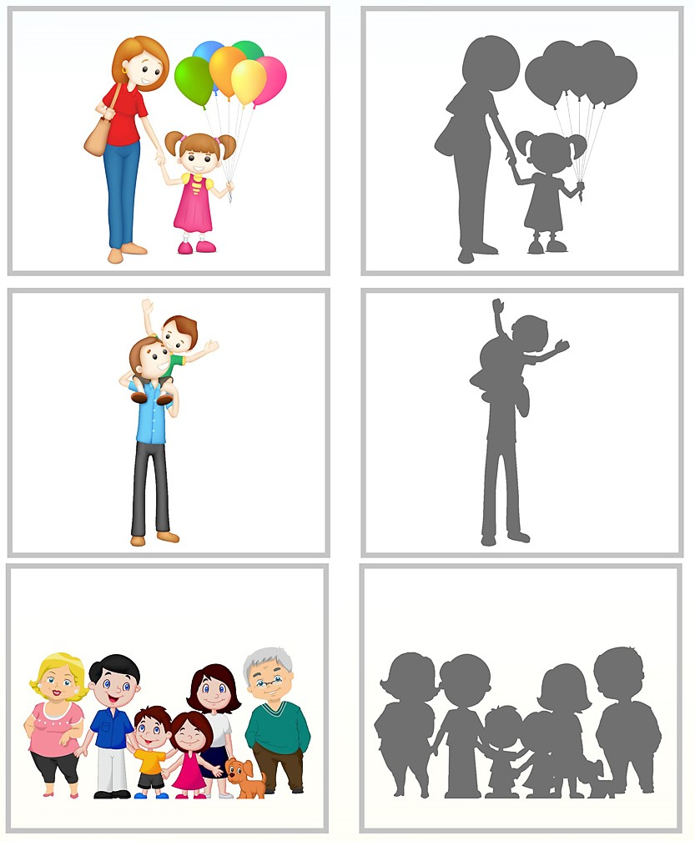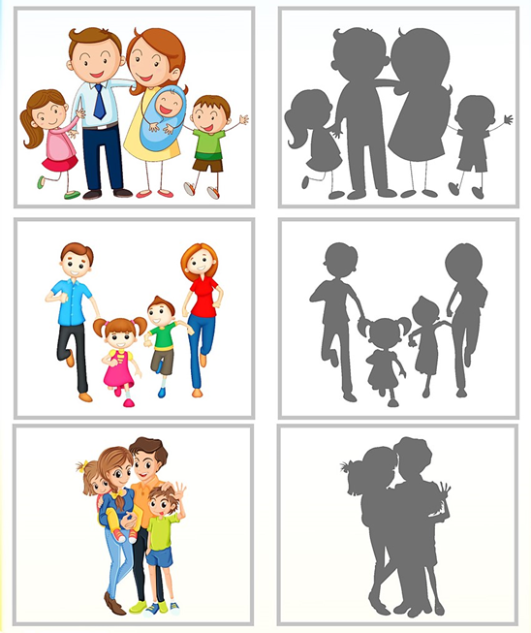
Угадай, кто это?
Игра строится в форме отгадывания по определениям.
ласковая, заботливая, красивая, хозяйственная, кто? – мама;
добрая, мудрая, милая, внимательна, кто? – бабушка;
сильный, строгий, работящий, умный, кто? – папа;
добрый, мудрый, серьезный, заботливый, кто? – дедушка;
красивая, активная, прилежная, модная, кто? – сестра;
веселый, шаловливый, задиристый, смышленый, кто? – брат.
Игра “Возраст”.
Распредели по возрасту.
Игра учит детей умению определить возраст человека, развивает зрительную память.
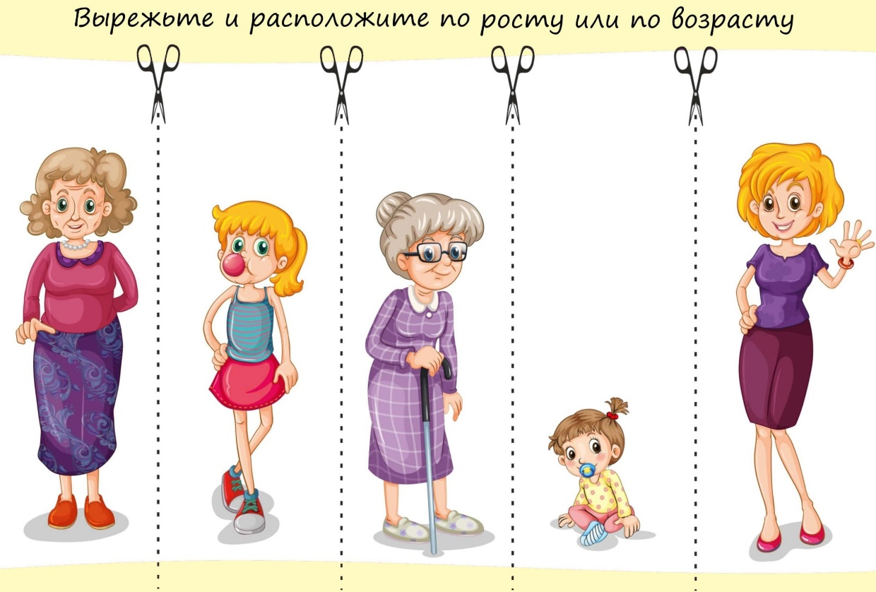

Почитайте с ребёнком.
А.Барто, "Дома", "Его семья", "В пустой квартире", "Младший брат"
Я.Л.Аким, «Мужчина в доме", "Мой брат Миша"
В. Д. Берестов, "Король Люлю"
Е.А. Благинина, "Мать", "Вот какая мама", "Наш дедушка", "Научу обуваться и братца", "Аленушка"
С. Михалков, "Недотепа"
В.А. Драгунский, "Чики-брык"
Н.М. Артюхова, "Большая береза"
М. Дружинина, "Девочка наоборот", "открытка"
Т. Агибалова, "В семейном кругу", "Что может быть семьи дороже?"
О. Бундур,"Про любовь", "Воскресенье", "Семья", "Папу с мамой берегу"
Родители!
Помогайте детям совершать увлекательное путешествие по истории своей семьи, видеть важность и значимость своих предков, а затем и самих себя. Изучайте историю своей семьи, способствуйте воспитанию гордости к своему роду, фамилии, вызывайте желание стать носителем лучших качеств своих предков.
Исследование своей семьи можно начать с составления древа жизни.
Попробуйте и у вас обязательно всё получится!!!

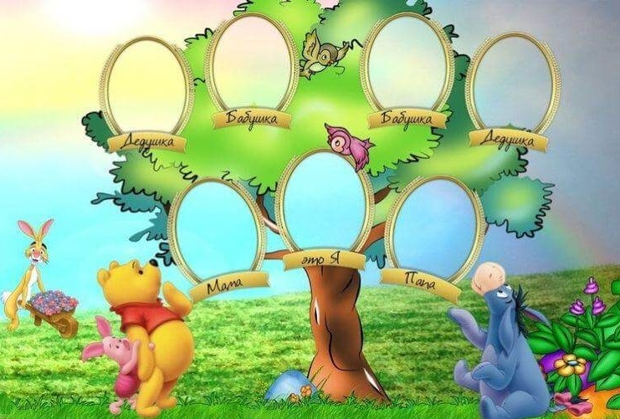
Используемая литература:
- Маккейн, Стэфани Наши детки. Несколько игр для родителей, или весёлое воспитание / Стэфани Маккейн. - М.:2013.
- Особенности семейного воспитания / Ю. А. Ермизина, 2017.

Выполнила: Файзулина А.В.,
воспитатель 1к.к.

